**Кружок МЦНМО 09. Комбинаторика 05.12.2024**

1. Из деревни А ведут три тропинки в три другие деревни. Из тех трёх деревень тоже выходит по три тропинки, которые ведут к реке. Сколькими способами из А можно дойти до реки, следуя по тропинкам? Решите задачу, если из А выходит 7 тропинок в 7 других деревень, а из тех деревень выходит по 7 тропинок, ведущих к реке.

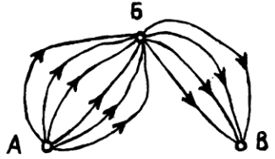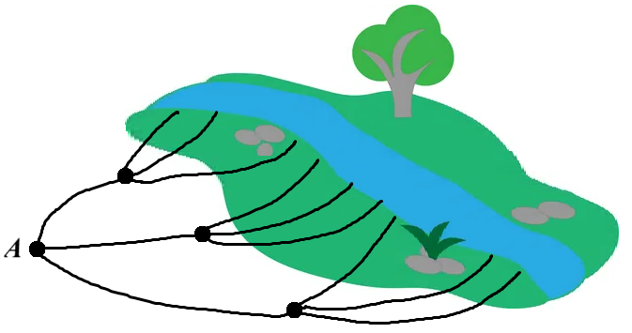

1. В стране Чудес есть три города А, Б и В. Из города А в город Б ведёт 6 дорог, а из города Б в город В – 4 дороги. Сколькими способами можно проехать от А до В?
2. В оркестре служат 7 мартышек, 5 козлов, 3 осла и 10 косолапых мишек. Сколькими способами можно выбрать мартышку, мишку, козла и двух ослов для исполнения зимней увертюры?
3. Из города А в город B ведут 15 дорог, из города B в город С ведёт 7 дорог, из города С в город D ведёт 11 дорог. Сколькими способами можно из А добраться до D? Закройте некоторые дороги так, чтобы число способов проехать из города A в город D стало равно 234.
4. Из города А в город В ведет _____ дорог. Из города В в город С ведет _____ дорог. Из города С в город D ведёт _____ дорог, из города D в город Е ведёт ____ дорог. Заполните пробелы числами так, чтобы все числа были больше 3, а количество способов проехать из города А в город Е было равно 840.
5. а) Сколькими способами можно пройти от избушки к замку?   
   б) А сколькими способами можно пройти от избушки к замку и обратно?
6. У Васи есть 14 чашек (все чашки разные) и 10 ложек (все ложки тоже разные). На завтрак Вася пьёт чай из какой-то чашки, размешивая сахар какой-то ложкой, и кладёт не более 3 кубиков сахара. Сколькими способами Вася может выбрать себе чашку, ложку и количество сахара для утреннего чая?
7. У Васи дома собрались гости: 8 девушек и 4 юноши (включая Васю). Они хотели выпить чаю, а все чашки оказались грязными. Сколькими способами можно выбрать двух человек, один из которых вымоет всю посуду, а второй – потом её всю вытрет?
8. Сколькими способами можно выбрать, какие чашки мыть, если не мыть «лишних» чашек? (Количество чашек и гостей см. в предыдущих задачах.)
9. Вася решил не лениться и сам помыл все грязные чашки, какие нашёл дома. Сколько есть способов раздать всем присутствующим по чашке?
10. У Васи нашлось 5 видов чая, 3 вида хлеба и 7 видов джема. Сколькими способами Маша и Саша могут выбрать каждый себе, который чай пить и который хлеб с которым джемом есть?
11. Сколько существует последовательностей из нулей и единиц   
    а) длины 2? (например "00", "10")   
    б) длины 3? в) длины 4? г) длины 10?
12. а) Сколько существует различных тетраминошек (фигурок из 4 клеток)? Нарисуйте их все. б) Нарисуйте все возможные пентаминошки (фигурки из 5 клеток).